Turnos y calendarios

Turnos
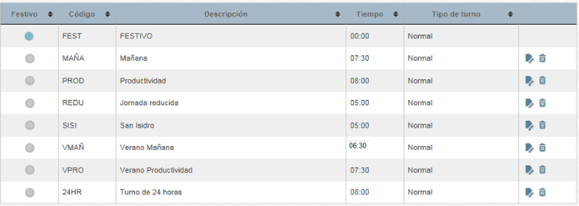

A continuación se listan ejemplos de turnos. Hay que tener en cuenta que la pausa de desayuno y de comida se puede añadir a cualquiera de los turnos.

Turno de mañana
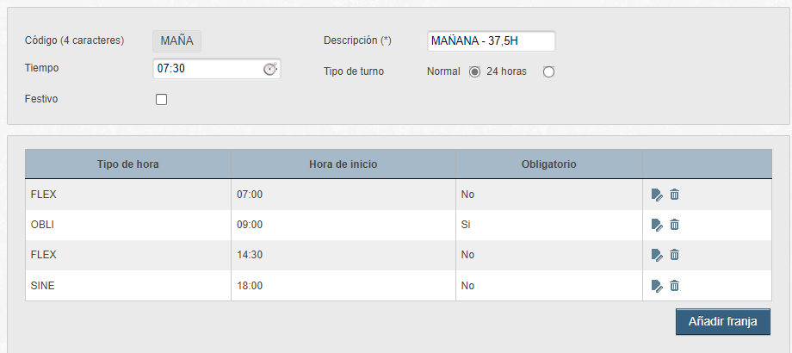

Turno de mañana viernes
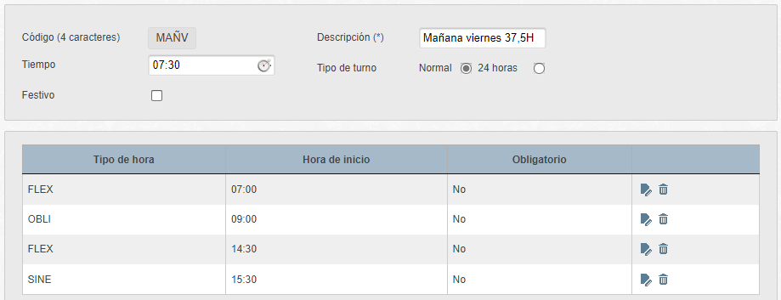

Turno de verano de mañana
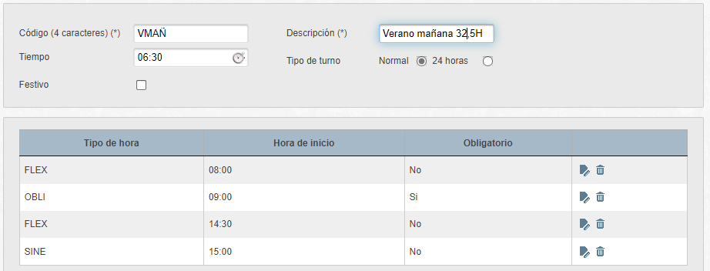

Turno de productividad o especial dedicación
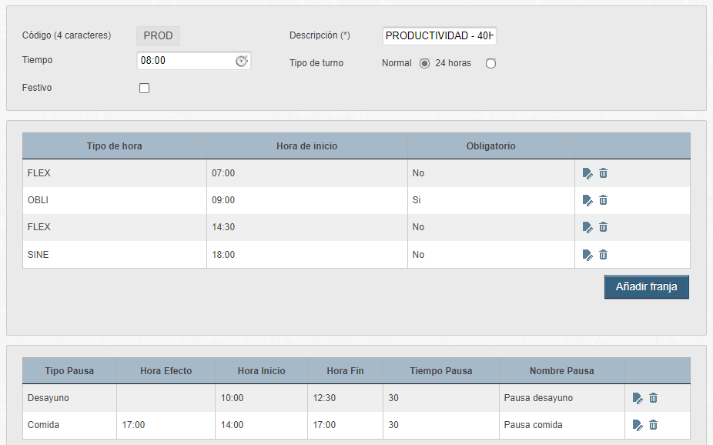

Turno de productividad viernes
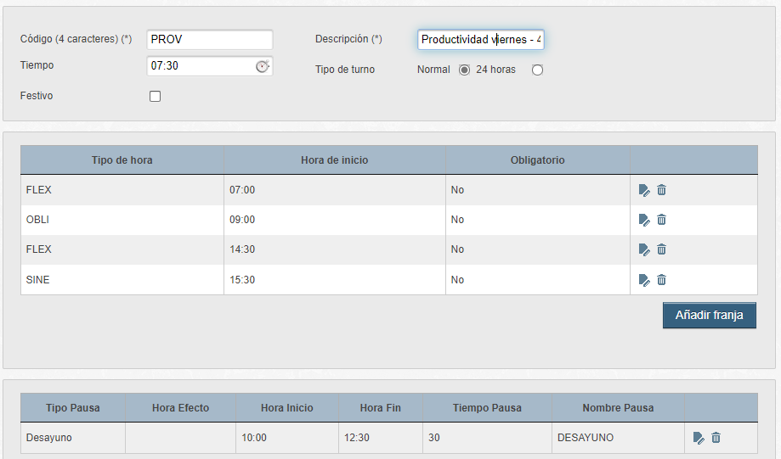

Turno de verano productividad
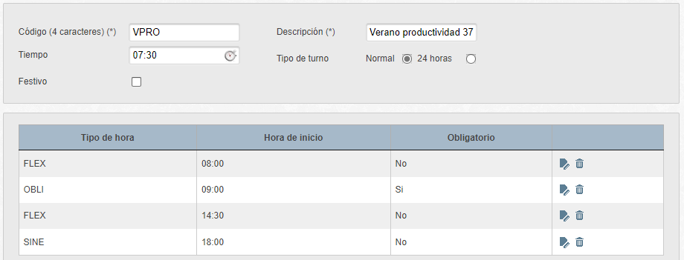

Turno de verano productividad viernes
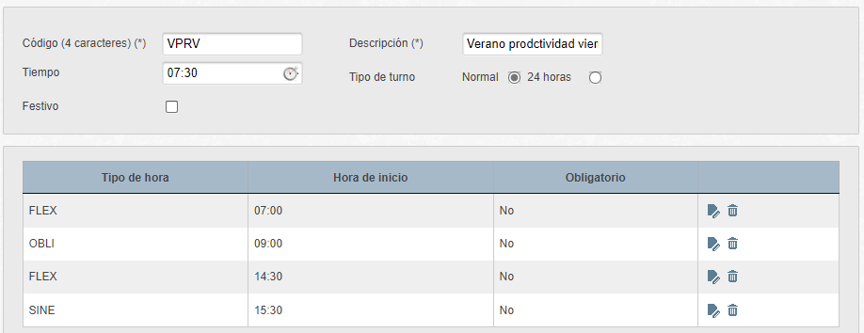

Turno de tardes
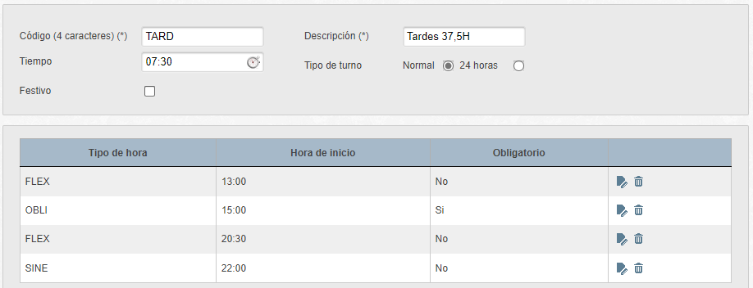

Turno de registro
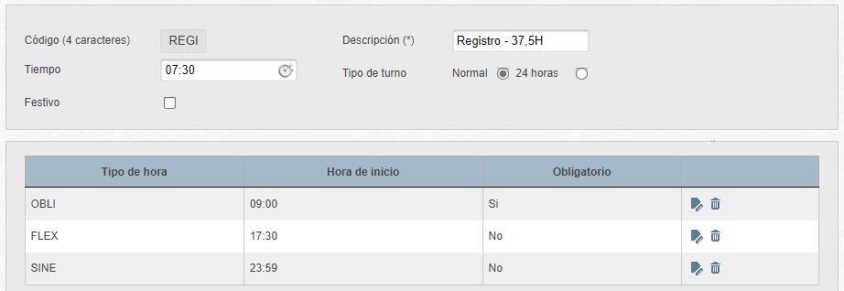

Turno de reducción de jornada
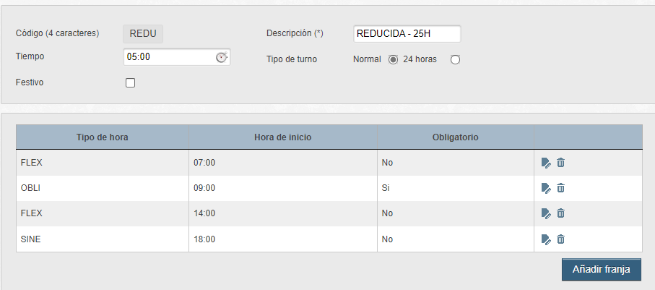

Turno 24H (Obligatorio poner franja SINE para cambio de día)
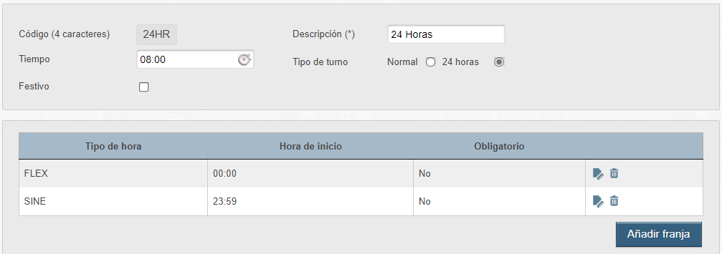

Turno San Isidro sin especial dedicación
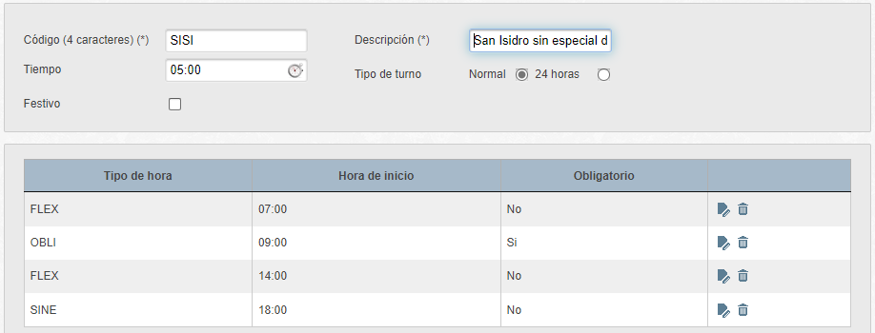

Turno San Isidro con especial dedicación
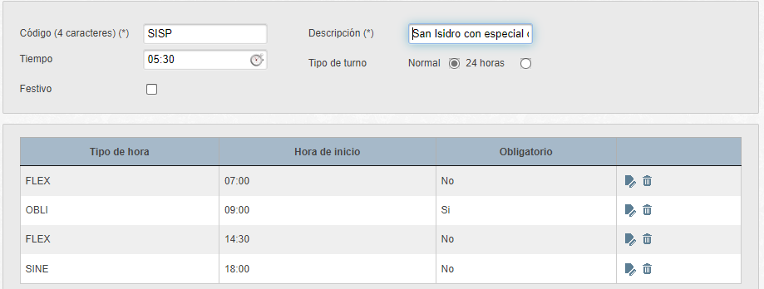

Calendarios

Calendario patrón de mañana
- Tuno MAÑA de lunes a jueves.
- Turno MAÑV los viernes.
- Turno VMAÑ del 16 de Junio al 15 de Septiembre.
- Turno VMAV los viernes del 16 de Junio al 15 de Septiembre.

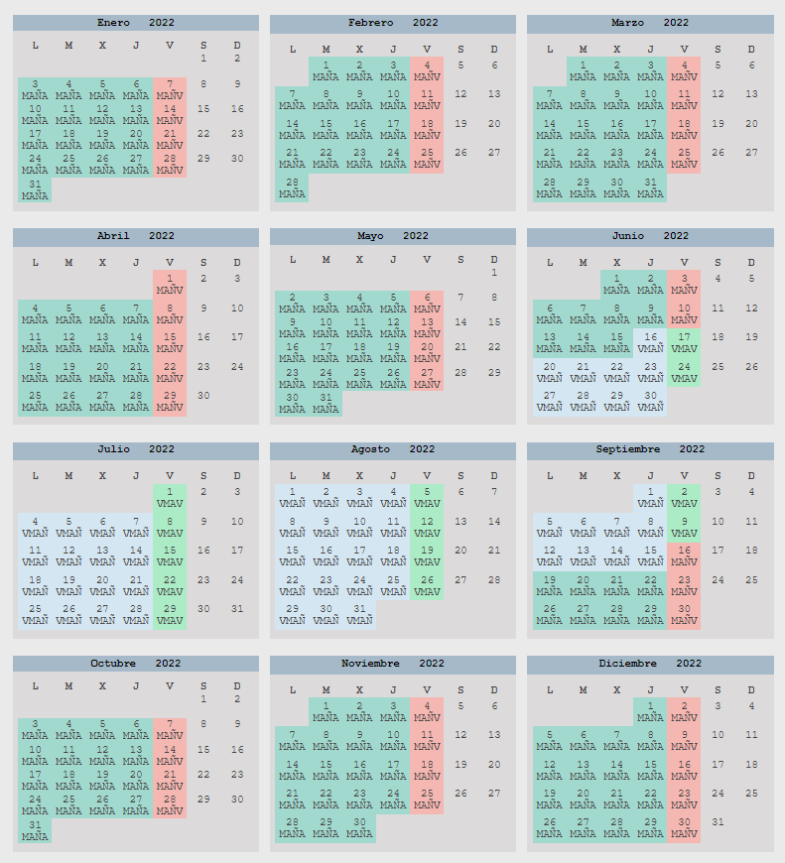

Calendario patrón de productividad o especial dedicación
- Tuno PROD de lunes a jueves.
- Turno PROV los viernes.
- Turno VPRO de lunes a jueves del 16 de Junio al 15 de Septiembre.
- Turno VPRV los viernes del 16 de Junio al 15 de Septiembre.

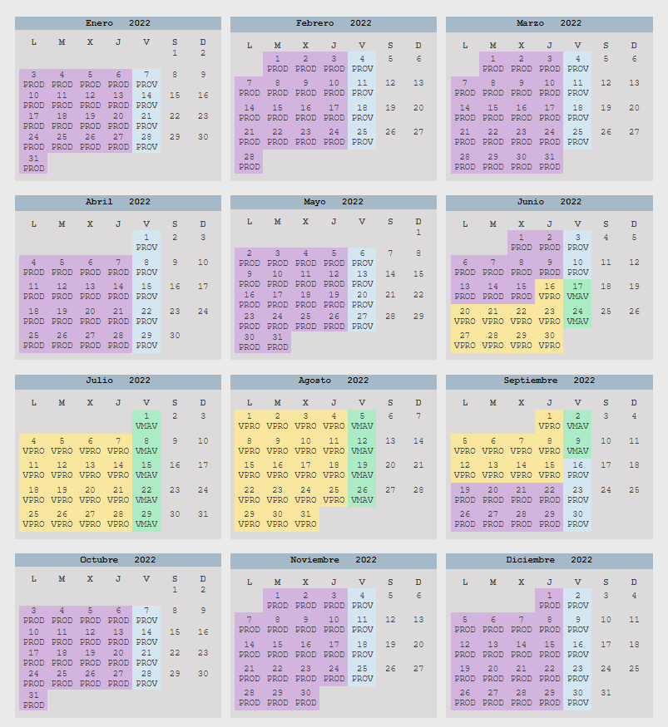

Calendario patrón de mañana de jornada intensiva ampliada
- Calendario idéntico al de mañana excepto que:
  - Turno VPRO de lunes a jueves del 1 de Junio al 30 de Septiembre.
  - Turno VPRV los viernes del 1 de Junio al 30 de Septiembre.

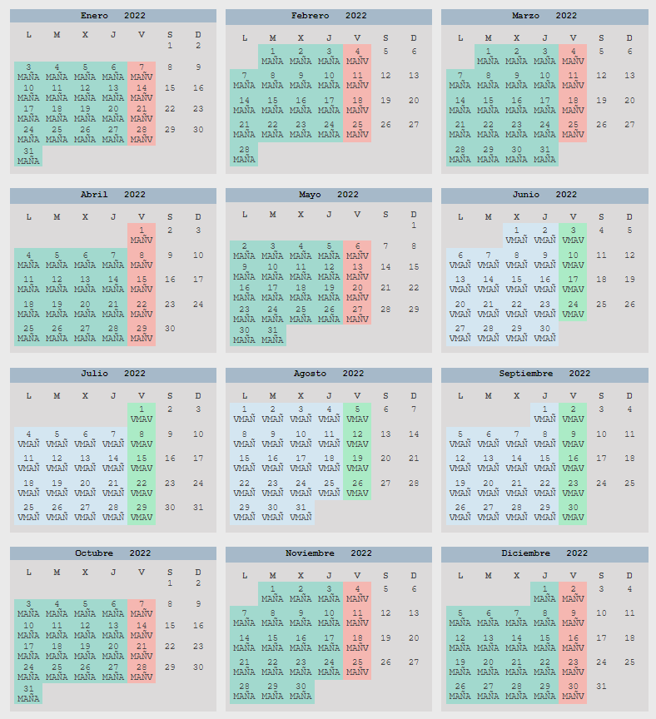

Calendario de festivos

